Вывод теоретических формул

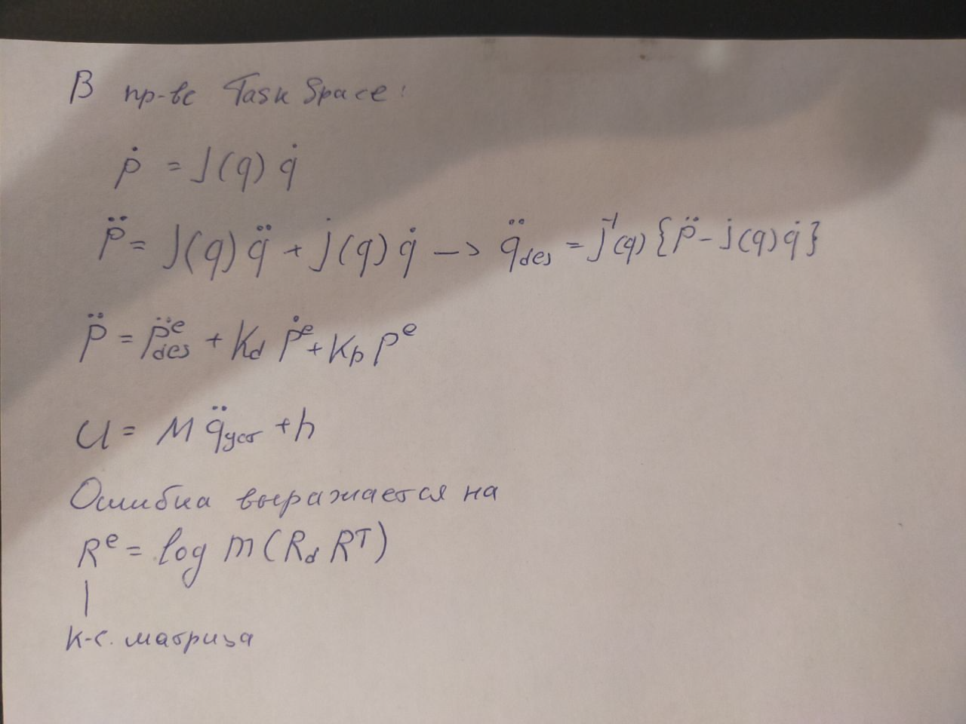
Описание кода работы

Написан класс robotController который инкапулирует в себе функционал управления и вычисления сопуствующих величин с помощью numpy и pinoccio.

Робот может работать в двух режимах – Trajectory и Follow. В режиме trajectory робот следует заранее заданной траектории. В режиме follow робот следует за кубиком или если режим работы не задан следует в точку заранее готовых координат. Отрисовка граффиков происходит с помощью встроенных get_методов симулятора.

Результаты работы

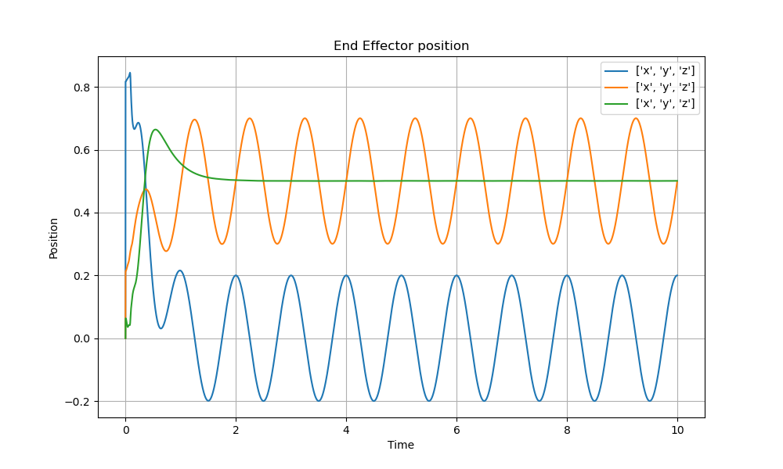
Позиция эндэффектра – видим движение по окружности

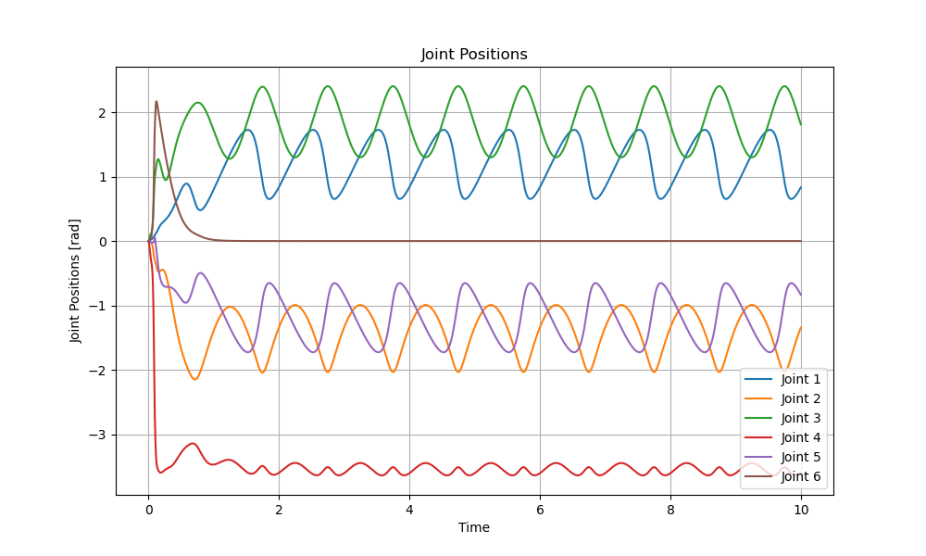
Положение джоинтов – так же видим переодическое движение

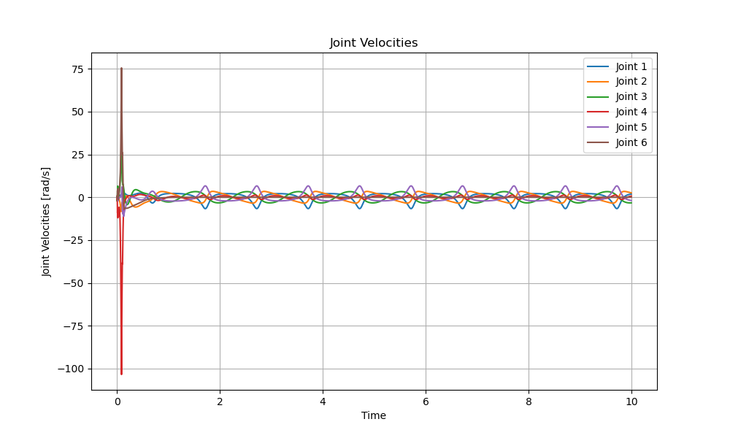
скорости

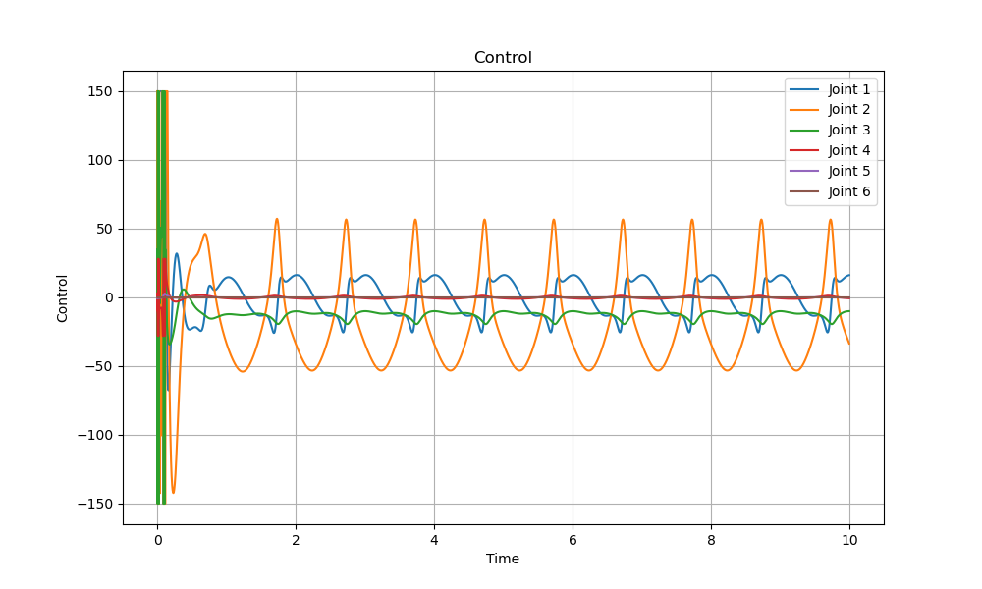
уставки

Так же для режима следования в точку, однако настройка коэфициентов регулирования требует внимания.

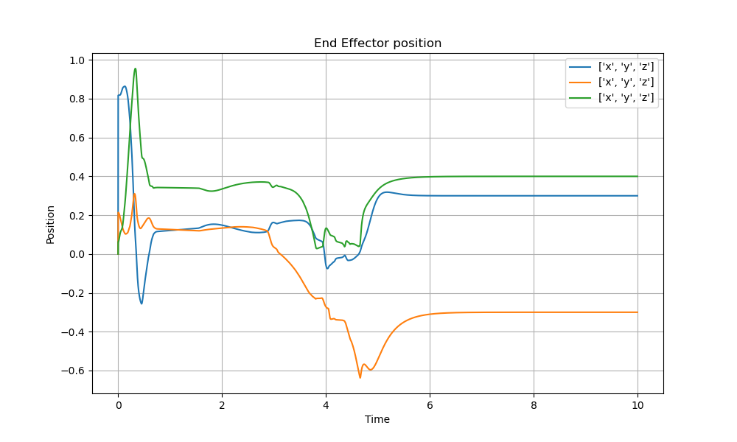

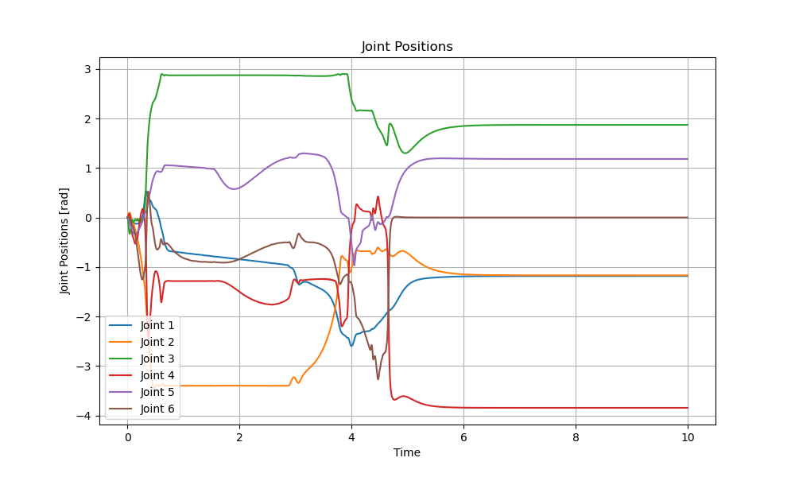
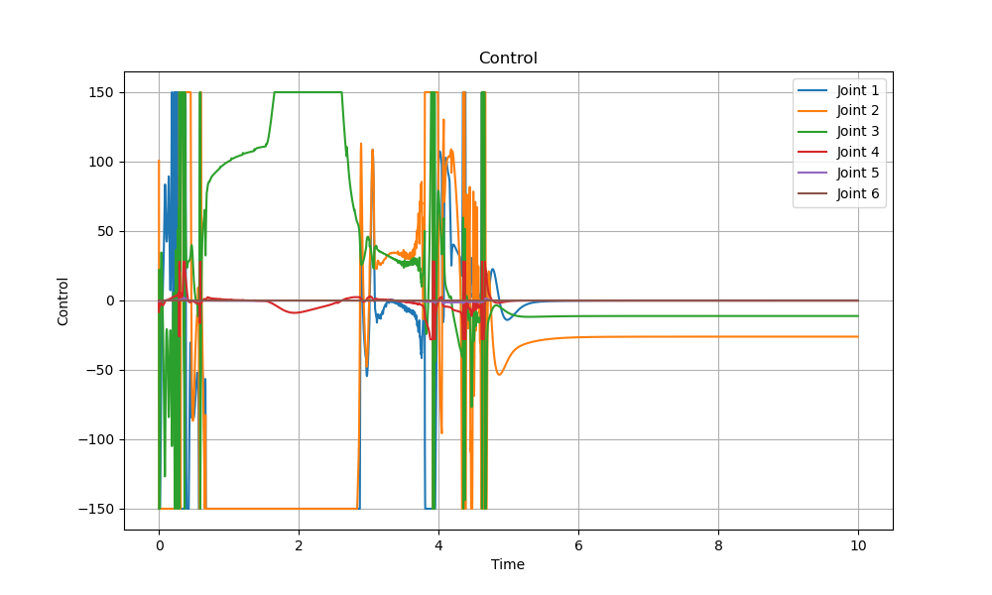

Вывод: реалзиовано управление в Task Space для 6 осевого манипулятора. Подобраны коэфициенты регулирования, обеспечивающие приход в уставку за адекватное время.

